|  |  |
| --- | --- |
|  | Jurusan Teknologi Informasi Politeknik Negeri Malang  **Jobsheet-10: PHP – CRUD & Bootstrap**  **Mata Kuliah Desain dan Pemrograman Web**  Pengampu: Tim Ajar Desain dan Pemrograman Web  *Oktober 2023* |

Name : Evan Diantha Fafian

Class : SIB 2G

Absent : 09

NIM : 234760163

**Topik**

* Konsep CRUD dengan PHP dan Bootstrap

**Tujuan**

Mahasiswa diharapkan dapat:

1. Mahasiswa mampu membuat form CRUD menggunakan PHP
2. Mahasiswa mampu membuat form CRUD menggunakan Bootsrtap
3. Mahasiswa mampu membuat form CRUD menggunakan Jquery dan Ajax

**Perhatian**

Jobsheet ini harus dikerjakan step-by-step sesuai langkah-langkah praktikum yang sudah diberikan. Soal dapat dijawab langsung di dalam kolom yang disediakan dengan menggunakan PDF Editor.

**Membuat Tabel Anggota**

Tahapan pertama dalam membuat fitur CRUD adalah membuat tabel anggota. Pada praktikum kali ini, kita akan menggunakan *database* yang telah dibuat pada praktikum sebelumnya, yaitu *database* yang bernama “prakwebdb”. Selanjutnya hal yang harus dilakukan adalah membuat tabel *anggota*. Tabel *anggota* terdiri dari *nama, jenis_kelamin, alamat, d*an *No._telp*. Berikut adalah ketentuan yang dibuat di tabel *anggota*:

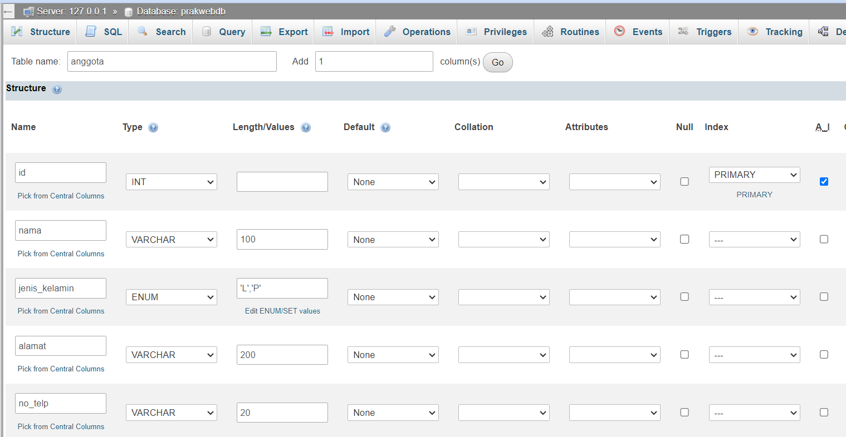

Jika berhasil akan muncul seperti di bawah ini pastikan *jenis_kelamin* bertipe enum. Enum merupakan salah satu tipe data di *database* Mysql yang berisi nilai-nilai *string* yang sudah ditentukan sebelumnya. Kolom enum hanya dapat berisi salah satu dari beberapa nilai *string* yang ditentukan.

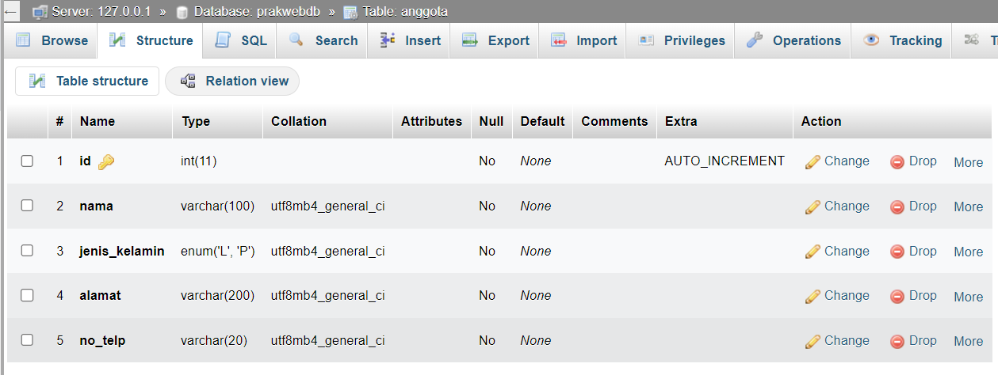

**Praktikum 1. CRUD Bagian Read**

|  |  |
| --- | --- |
| **Langkah** | **Keterangan** |
| 1 | Buatlah satu file baru di dalam direktori dasarWeb/crud, beri nama koneksi.php. |
| 2 | Ketikkan ke dalam file koneksi.php tersebut kode di bawah ini. |
| 3 |  |
| 4 | Buatlah satu file baru di dalam direktori dasarWeb/crud, beri nama index.php. |
| 5 | Ketikkan ke dalam file index.php tersebut kode di bawah ini. |
| 6 | Buatlah satu file baru di dalam direktori dasarWeb/crud, beri nama style.css. |
| 7 | Ketikkan ke dalam file style.css tersebut kode di bawah ini. |
| 8 | Simpan file tersebut, kemudian buka browser dan jalankan localhost/dasarWeb/ crud . Apa yang anda pahami dari penggunaan script tersebut. Catat di bawah ini pemahaman anda. (soal no 1.1)     * Script CRUD bagian Read ini menampilkan data dari database ke halaman web. Proses dimulai dengan menghubungkan ke database melalui `koneksi.php`. Data diambil dan ditampilkan dalam tabel HTML di `index.php`, dengan gaya diatur oleh `style.css`. Fungsi JavaScript memastikan konfirmasi sebelum menghapus data. Ini merupakan bagian dari konsep CRUD yang menunjukkan bagaimana data dibaca dan diolah melalui antarmuka pengguna. |

**Praktikum 2. CRUD Bagian Create**

|  |  |
| --- | --- |
| **Langkah** | **Keterangan** |
| 1 | Buatlah satu file baru di dalam direktori dasarWeb/crud, beri nama create.php. |
| 2 | Ketikkan ke dalam file create.php tersebut kode di bawah ini. |
| 3 |  |
| 4 | Buatlah satu file baru di dalam direktori dasarWeb/crud, beri nama proses.php. |
| 5 | Ketikkan ke dalam file proses.php tersebut kode di bawah ini. |
| 6 |  |
| 7 | Simpan file tersebut, kemudian buka browser dan jalankan localhost/dasarWeb/ crud. Lakukan penambahan anggota kemudian simpan. Apa yang anda pahami dari script pada file tersebut. Catat di bawah ini pemahaman anda. (soal no 2.1)     * Script CRUD bagian Create ini digunakan untuk menambahkan data anggota baru ke dalam database. Formulir di `create.php` menerima input dari pengguna dan mengirimkan data ke `proses.php` menggunakan metode `POST`. Di `proses.php`, data dimasukkan ke database melalui query `INSERT`. Jika berhasil, pengguna diarahkan kembali ke halaman utama. Script ini menunjukkan proses penambahan data baru dalam konsep CRUD. |

**Praktikum 3. CRUD Bagian Update**

|  |  |
| --- | --- |
| **Langkah** | **Keterangan** |
| 1 | Buatlah satu file baru di dalam direktori dasarWeb/crud, beri nama edit.php. |
| 2 | Ketikkan ke dalam file edit.php tersebut kode di bawah ini. |
| 3 |  |
| 4 | Tambahkan isi file di dalam direktori dasarWeb/crud, dengan nama proses.php. |
| 5 | Ketikkan ke dalam file proses.php tersebut kode di bawah ini. |
| 6 |  |
| 7 | Simpan file tersebut, kemudian buka browser dan jalankan localhost/dasarWeb/ crud. Lakukan perubahan data anggota kemudian simpan. Apa yang anda pahami dari script pada file tersebut. Catat di bawah ini pemahaman anda. (soal no 3.1)     * Script ini digunakan untuk mengedit data anggota dengan cara mengambil data dari database, menampilkannya dalam form, dan kemudian memperbarui data tersebut setelah perubahan disimpan. |

**Praktikum 4. CRUD Bagian Delete**

|  |  |
| --- | --- |
| **Langkah** | **Keterangan** |
| 1 | Tambahkan isi file di dalam direktori dasarWeb/crud, dengan nama proses.php. |
| 2 | Ketikkan ke dalam file proses.php tersebut kode di bawah ini. |
| 3 |  |
| 4 | Simpan file tersebut, kemudian buka browser dan jalankan localhost/dasarWeb/ crud. Lakukan hapus data anggota. Apa yang anda pahami dari script pada file tersebut. Catat di bawah ini pemahaman anda. (soal no 4.1)     * Script ini memungkinkan penghapusan data anggota dari database jika ID anggota yang sesuai ditemukan, dengan penanganan pesan kesalahan jika penghapusan gagal atau ID tidak valid. |

**Praktikum 5. Tampilan CRUD dengan Bootstrap**

|  |  |
| --- | --- |
| **Langkah** | **Keterangan** |
| 1 | Ubah isi file di dalam direktori dasarWeb/crud, dengan nama index.php. |
| 2 | Ketikkan ke dalam file index.php tersebut kode di bawah ini. |
| 3 |  |
| 4 | Simpan file tersebut, kemudian buka browser dan jalankan localhost/dasarWeb/ crud. Apa yang anda pahami dari script pada file tersebut. Catat di bawah ini pemahaman anda. (soal no 5.1)     * File index.php: Digunakan untuk menampilkan daftar anggota yang ada dalam database. Menggunakan Bootstrap untuk mendesain tampilan yang rapi dan responsif. Terdapat tombol untuk mengedit dan menghapus anggota, serta modal untuk konfirmasi penghapusan. |
| 5 | Ubah isi file di dalam direktori dasarWeb/crud, dengan nama create.php. |
| 6 | Ketikkan ke dalam file create.php tersebut kode di bawah ini. |
| 7 |  |
| 8 | Simpan file tersebut, kemudian buka browser dan jalankan localhost/dasarWeb/ crud. Lakukan penambahan anggota kemudian simpan. Apa yang anda pahami dari script pada file tersebut. Catat di bawah ini pemahaman anda. (soal no 5.2)     * File create.php: Formulir untuk menambah anggota baru ke dalam database. Menggunakan metode POST untuk mengirimkan data ke proses.php dengan parameter aksi=tambah. |
| 9 | Ubah isi file di dalam direktori dasarWeb/crud, dengan nama edit.php |
| 10 | Ketikkan ke dalam file edit.php tersebut kode di bawah ini. |
| 11 |  |
| 12 | Simpan file tersebut, kemudian buka browser dan jalankan localhost/dasarWeb/ crud. Lakukan perubahan anggota kemudian simpan. Apa yang anda pahami dari script pada file tersebut. Catat di bawah ini pemahaman anda. (soal no 5.3)     * File edit.php: Formulir untuk mengedit data anggota yang ada. Mengambil data anggota berdasarkan ID, menampilkan data dalam input formulir, dan memungkinkan pengguna untuk memperbarui data anggota melalui proses.php dengan parameter aksi=ubah. |

**Praktikum 6. Tampilan CRUD dengan Ajax**

|  |  |
| --- | --- |
| **Langkah** | **Keterangan** |
| 1 | Buat file baru di dalam direktori dasarWeb/crud/ajax, dengan nama koneksi.php. |
| 2 | Ketikkan ke dalam file koneksi.php tersebut kode di bawah ini. |
| 3 |  |
| 4 | Buat file **auth.php** untuk membuat otentifikasinya dan untuk keamananya. Isikan dengan kode dibawah |
| 5 |  |
| 6 | Buatlah file **index.php** pada folder sobat dan isikan dengan script dibawah ini |
| 7 | <!-- Bootstrap -->  <link href="https://cdnjs.cloudflare.com/ajax/libs/twitter-bootstrap/4.1.3/css/bootstrap.css" rel="stylesheet">  <!-- Font Awesome -->  <link rel="stylesheet" href="https://use.fontawesome.com/releases/v5.7.2/css/all.css" integrity="sha384-fnmOCqbTlWIlj8LyTjo7mOUStjsKC4pOpQbqyi7RrhN7udi9RwhKkMHpvLbHG9Sr" crossorigin="anonymous"> |
| 8 | Buat file **data.php** yang berfungsi untuk reload data menggunakan ajax sehingga aplikasi tidak perlu loading saat menyimpan data atau ada data update. Isikan **data.php** dengan script dibawah ini |
| 9 |  |
| 10 | Untuk keamanan karena kita menggunakan header pada ajax, kita perlu membuat file **csrf.php** kemudian isikan dengan script dibawah |
| 11 |  |
| 12 | Simpan file tersebut, kemudian buka browser dan jalankan localhost/dasarWeb/ crud/ajax. Seharusnya muncul seperti gambar di bawah ini    Apa yang anda pahami dari script pada file-file tersebut. Catat di bawah ini pemahaman anda. (soal no 6.1)     * File koneksi.php digunakan untuk membuat koneksi ke database, sementara auth.php menghasilkan token CSRF untuk keamanan. index.php menampilkan form input data anggota yang menggunakan AJAX dan token CSRF untuk memproses data tanpa reload halaman. |
| 13 | Berikutnya membuat form dangan data yang bisa tersimpan. Buka file **index.php** dan tambahkan beberapa script di bawah ini jadi yang ditambahkan hanya untuk bagian cek error saja dengan contoh |
| 14 |  |
| 15 | Masih di file **index.php** dengan penambahan script javascript, sisipakan script dibawah ini dalam jquery yang sudah ada pada langkah 7 |
| 16 |  |
| 17 | Selanjutnya adalah membuat file **form_action.php** yang berfungsi untuk menyimpan ke dalam database. Kemudian isikan dengan script dibawah ini |
| 18 |  |
| 19 | Simpan file tersebut, kemudian buka browser dan jalankan localhost/dasarWeb/ crud/ajax. Seharusnya muncul seperti gambar di bawah ini jika di klik tombol simpan tanpa mengisi data satu pun    Apa yang anda pahami dari script pada file-file tersebut. Catat di bawah ini pemahaman anda. (soal no 6.2)     * Validasi input ditambahkan di index.php dengan elemen <p class="text-danger"> untuk menampilkan pesan kesalahan jika input tidak valid. Jquery digunakan untuk memastikan semua input diisi sebelum data dikirim. |
| 20 | Berikutnya membuat form dangan data yang bisa di ubah. Buka file **data.php** dan tambahkan beberapa script di bawah ini jadi yang ditambahkan pada bagian jquery |
| 21 |  |
| 22 | Buat file **get_data.php** dan isikan dengan script dibawah ini |
| 23 |  |
| 24 | Terakhir ubah file **form_action.php** menjadi seperti dibawah supaya bisa edit form |
| 25 |  |
| 26 | Simpan file tersebut, kemudian buka browser dan jalankan localhost/dasarWeb/ crud/ajax. Saat klik tombol edit seharusnya muncul seperti gambar di bawah ini dengan form otomatis terisi dari data sebelumnya    Apa yang anda pahami dari script pada file-file tersebut. Catat di bawah ini pemahaman anda. (soal no 6.3)     * File data.php menampilkan data anggota dalam tabel interaktif dengan tombol edit dan hapus. Data dapat diambil dan diisi ke dalam form untuk diedit menggunakan AJAX, sehingga memudahkan pengeditan data tanpa refresh halaman. |
| 27 | Pada tag <script>…</script> di file **data.php** tambahkan kode dibawah ini |
| 28 |  |
| 29 | Buat file **hapus_data.php** pada project sobat dan ketikkan script dibawah |
| 30 |  |
| 31 | Simpan file tersebut, kemudian buka browser dan jalankan localhost/dasarWeb/ crud/ajax. Saat klik tombol hapus seharusnya data akan terhapus. Apa yang anda pahami dari script pada file-file tersebut. Catat di bawah ini pemahaman anda. (soal no 6.4)     * File hapus_data.php menghapus data berdasarkan ID melalui AJAX tanpa refresh halaman. Penghapusan dilakukan dengan prepared statement untuk mencegah SQL injection, dan data yang ditampilkan diperbarui secara dinamis setelah penghapusan. |